KAMPSBAAI HOËRSKOOL

AFRIKAANS EERSTE ADDISIONELE TAAL JUNIE 2013
GRAAD 11 TYD:2UUR
EKSAMINATRISE: E CRONJE TOTAAL:80
VRAESTEL 1: TAAL EN BEGRIP

INSTRUKSIES EN INLIGTING

Hierdie vraestel bestaan uit DRIE afdelings.

AFDELING A: Kyk- en leesbegrip (Vraag 1, 2 en 3) (30)
AFDELING B: Opsomming (Vraag 4) (10)
AFDELING C: Taal (Vraag 5, 6, 7 en 8) (40)

1. Lees al die instruksies en vrae aandagtig deur.

2. Beantwoord AL die vrae.

3. Begin elke afdeling op ‘n nuwe bladsy.

4. Trek ‘n streep na elke afdeling.

5. Nommer die antwoorde korrek volgens die nommerstelsel wat in
hierdie vraestel gebruik is.

6. Laat ‘n reël tussen antwoorde oop.

7. Skenk veral baie aandag aan spelling en sinskonstruksie.

8. Skryf netjies en leesbaar.

STERKTE!
Die Afrikaans Departement

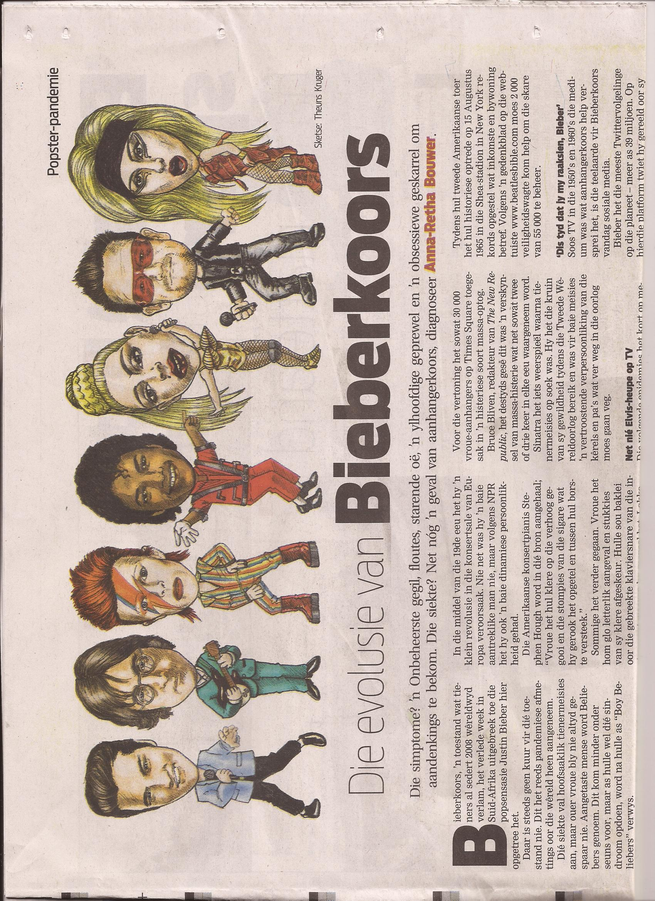
AFDELING A: KYK- EN LEESBEGRIP 30 PUNTE

VRAAG 1: ARTIKEL

Lees die onderstaande artikel en beantwoord die vrae:

Die simptome? ‘n Onbeheerste gegil, floutes, starende oë, ‘n ylhoofdige geprewel en ‘n obsessiewe geskarrel om aandenkings te bekom. Die siekte? Net nog ‘n geval van aanhangerskoors, diagnoseer Anna-Retha Bouwer.

1. Bieberkoors,‘n toestand wat tieners al sedert 2008 wêreldwyd verlam, het verlede week in Suid-Afrika uitgebreek toe die popsensasie Justin Bieber hier opgetree het.
2. Dié siekte val hoofsaaklik tienermeisies aan, maar ouer vroue bly nie altyd gespaar nie. Aangetaste mense word Beliebers genoem. Dit kom minder onder seuns voor, maar as hulle wel dié sindroom opdoen, word na hulle as “Boy Beliebers” verwys.

3. Hoewel Bieberkoors in die 21ste eeu onder ‘n nuwe naam en op nuwe maniere versprei en manifesteer, is dit geensins ‘n nuwe aandoening nie.

4. Die simptome daarvan is al tevore opgeteken(200 jaar gelede). Die eerste gedokumenteerde geval was in 1841 in die Duitse stad Berlyn. Die bron van dié aansteeklike koors was ‘n komponis van die Romantiese era, Franz Listz.

5. Dié klawerkoning het die vroue besonder beLisztig gehad. Die toestand waarin hy hulle tydens sy optrede gekry het, is deur die Duitse digter Heinrich Heine as “Lisztomania” beskryf. Volgens die webblad van die aanlynradiodiens NPR kan Liszt beskou word as die wêreld se eerste popster.
6. Vroue het hom glo letterlik aangeval en stukkies van sy klere afgeskeur. Hulle sou baklei oor die gebreekte klaviersnare van die instrument waarop hy gespeel het. Lokke van sy skouerlengte hare sou tot bloedgevegte lei. Ander het flou geval.

7. Na Liszt is die koors vir ‘n rukkie gebreek; totdat die bekendste paar blou oë in showbiz in die 1940’s weer tot ‘n uitbarsting gelei het. Voor die vertoning van die minnesanger Frank Sinatra se optrede op 12 Oktober 1944 het 30 000 vrouens op Times-Square toegesak in ‘n histeriese soort massa-optog.
Sinatra het iets weerspieël waarna tienermeisies op soek was. Hy was vir baie meisies ‘n vertroostende verpersoonliking van die kêrels en pa’s wat ver in die oorlog(Tweede Wêreldoorlog) moes gaan veg.

8. Die volgende epidemies het kort op mekaar gevolg. In 1956 het Elvis Presley met ‘n swaaiende pelvis op die toneel verskyn en in 1964 het Beatlemanie in alle erns die VSA getref toe dié Britse viertal die eerste keer daar gaan toer het.

9. Uitsaaitelevisie in die VSA was toe nog in sy kinderskoene en die effek wat hierdie nuwe media op Presley se loopbaan gehad het kan nie onderskat word nie – al het sommige kanale daarop aangedring dat skote van Presley net van die middellyf af op uitgesaai kon word. Die beelde van skreeuende vroue by sy konsert was alombekend.

10. Soos TV in die 1950’s en 1960’s die medium was wat aanhangerskoors help versprei het, is die teelaarde vir Bieberkoors vandag sosiale media. Bieber het die meeste Twittervolgelinge op die planeet – meer as 39 miljoen.

11. Ouers van Beliebers hoef nie te bekommerd te wees nie, want Belieberkoors veroorsaak in die meeste gevalle nie langtermyn-breinskade nie en is van verbygaande aard. Die ergste blywende skade van Bieberkoors is waarskynlik ‘n duik in jou bankbalans – en ‘n kas vol oorbodige T-hemde en CD’s wanneer die toestand opgeklaar het.

1.1. Wie is verantwoordelik vir die Bieberkoors? (1)

1.2. Net tienermeisies word deur Bieberkoors geraak.

1.2.1. Is hierdie stelling WAAR of ONWAAR?
1.2.2. Motiveer jou antwoord deur ‘n sinsnede uit die leesstuk aan te haal. (2)

1.3. Wat doen iemand wat ‘n komponis genoem word? (1)

1.4. Wie word beskou as die wêreld se eerste popster? (1)

1.5. Hoe het vrouens hierdie kunstenaar fisies aangeval? (1)

1.6. Watter bekende minnesanger het blou oë gehad? (1)

1.7. Aan wie het hierdie sanger die meisies herinner? (1)

1.8. Wat beteken die uitdrukking in sy kinderskoene in paragraaf 9? (1)

1.9. Hoekom dink jy mag die televisie net beelde van Elvis van die middellyf af op uitgesaai het? (1)

1.10. Van watter land was die Beatles? (1)

1.11. Gebruik TWEE woorde in paragraaf 11 om die volgende te vervang:
Dit gaan nie vir ewig aanhou nie. (1)

1.12. Gee ‘n ander woord uit die leesstuk vir “Bieberkoors”. (1)

1.13. Hoe word aanhangerskoors vandag versprei? (1)

1.14. Kyk of jy VYF van die kunstenaars kan identifiseer. (Bonus vraag) (1)

[14]

VRAAG 2: SPOTPRENT

Bestudeer die spotprent en beantwoord die vrae in enkele woorde, aanhalings of kort
sinne. Volsinne is onnodig, tensy anders gevra.

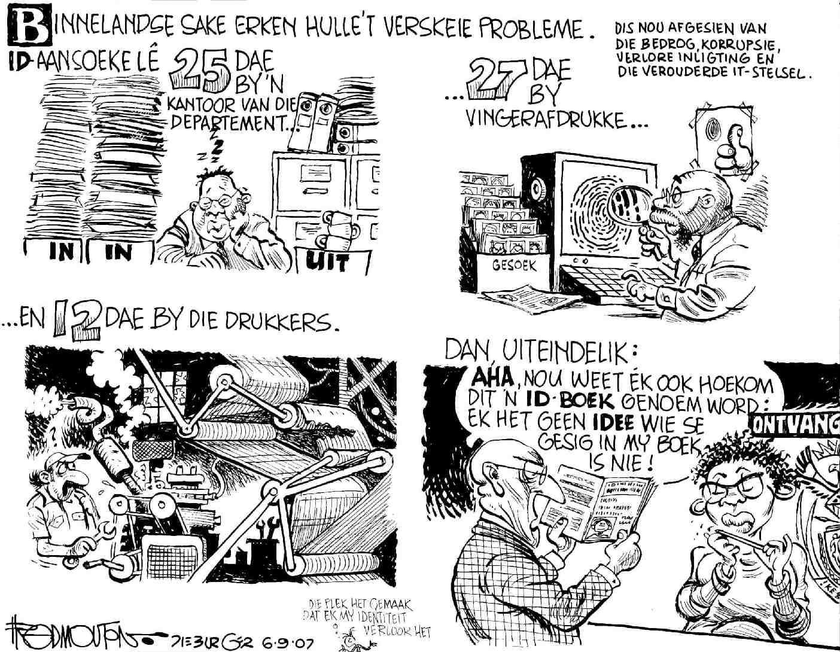

2.1 Waar doen ’n mens aansoek om ’n ID-boek te kry? (1)

2.2 Wat doen die man in raam 1? (1)

2.3 Noem enige TWEE probleme wat die departement ervaar behalwe probleme met ID-boeke. (2)

2.4 Verduidelik in ’n volsin watter soort probleme daar by die drukkers is. (2)

2.5 Watter probleem het die man in raam 4? Antwoord in ’n volsin en in jou eie woorde. (2)

2.6 Hoe weet ’n mens dat die vrou in raam 4 nie ’n goeie werker is nie? (1)

[9]

VRAAG 3: ADVERTENSIE

Bestudeer die advertensie en beantwoord die vrae wat daarop volg:

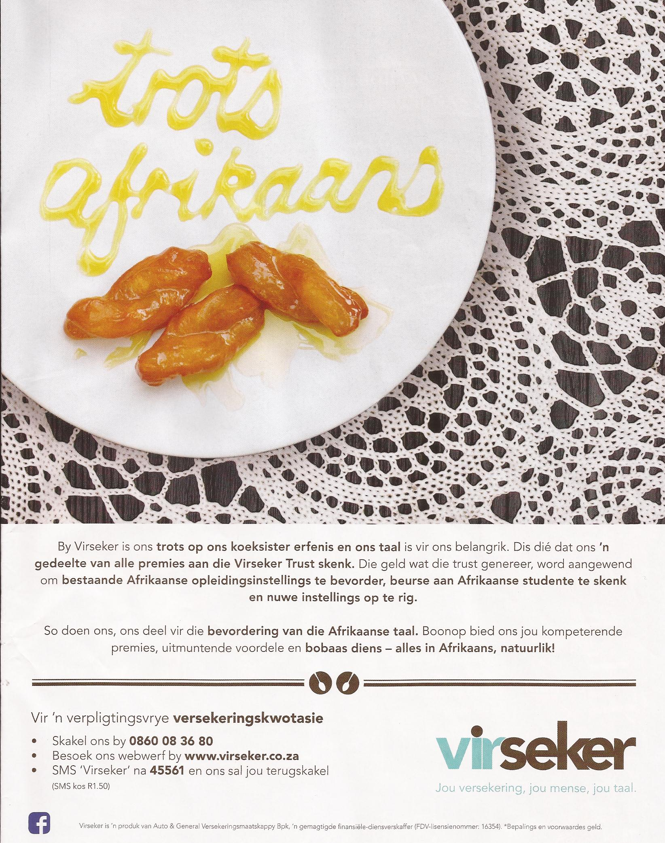

3.1. Wie is die teikenmark van hierdie advertensie? Motiveer jou antwoord. (2)

3.2. Hoekom dink jy het die adverteerders koeksisters in die advertensie gebruik? (1)

3.3. Hoe help die Virseker Trust studente? (1)

3.4. Hoe kan jy ‘n kwotasie van hierdie maatskappy kry? Noem slegs 1 moontlikheid.(1)

3.5. Wat is die slagspreuk van hierdie maatskappy? (1)

3.6. Watter tipe diens lewer hierdie maatskappy? (1)
[7]

TOTAAL:30
AFDELING B: OPSOMMING 10 PUNTE

VRAAG 4: OPSOMMING:

- Lees die teks aandagtig deur.
- Som die wenke daarin in sewe vol sinne op.
- Jy mag nie meer as een sin oor elke wenk skryf nie.
- Nommer jou sinne van 1 tot 7.
- Laat ’n reël oop na elke sin.
- Jou opsomming mag nie langer as 50 woorde wees nie.
- Dui aan die einde van die opsomming aan hoeveel woorde jy gebruik het.
- Jy sal gepenaliseer word as jy meer as 50 woorde skryf of as jy nie die getal woorde aandui nie.

Sewe topvoedingswenke:

- Drink baie water.Dit help voorkom ontwatering, help dat gifstowwe uit die liggaam gevoer word en laat jou selle optimaal werk.
- Eet klein maaltye en twee peuselhappies daagliks. Begin met ontbyt. Eet elke twee of drie uur en sluit ‘n bietjie proteïen by elke maaltyd in. Dit hou jou bloedsuikervlakke egalig en voorkom dat jy honger word of vir ongesonde kos lus kry.
- Let op wat jy drink. Beperk jou inname van koffie, tee en soet drankies wat die liggaam se voedingstowwe uitput. Hulle veroorsaak ongebalanseerde bloedsuikervlakke, energieskommelinge en selfs insulienweerstandigheid – die voorloper van diabetes.
- Vermy verwerkte kos soos witbrood, witmeelpaste, rys, koekies en pasteitjies. Hulle bevat te min voedingstowwe vir die hoeveelheid kilojoules. Kies volgraankos wat volop B-vitamiene bevat om stres te verminder.
- Eet min dierproteïen en sorg dat jy minstens twee keer per week ‘n vleislose hoofmaal nuttig. Te veel dierporteïen en onversadigde vet veroorsaak inflammasie in die liggaam en lei tot siektes.
- Eet elke dag minstens een maaltyd rou kos soos slaai. Dink ‘kleure” (soos rooi tamatie,groenbone, geel soetrissies, oranje wortels) om te sorg dat jy volop anti-oksidante inkry sodat jy tot op jou oudag gesond bly.
- Oefen gereeld. Selfs ‘n flinke wandeling van 20 minute is goed. Gebruik die trap pleks van die hysbak. Kardio is goed vir ‘n gesonde hart en kragoefening is goed vir beengesondheid.

TAAL IN KONTEKS 40 PUNTE

VRAAG 5

Voer die opdragte uit wat op die genommerde gedeeltes in die teks gebaseer is.

As tieners nie genoeg vrugte en vis eet nie, kan hul longe skade ly, sê navorsers van Harvard. Hulle het meer as 5.1 (2 000) tieners 5.2 (gestudeer, studeer, bestudeer) en gevind dié wat die 5.3 (min) vrugte en vis eet, het die swakste longe en is meer geneig om aan asma en brongitis te 5.4 (ly;lei;lui ). As hulle boonop rook en nie genoeg omega 3-vetsure en ander 5.5 (voedingstof) inneem nie, is hul kans om chroniese brongitis te kry sewe keer 5.6 (groot) as dié van ander tieners.

Kinders en tieners wat sleg slaap, ly 5.7 (selde) aan hoofpyn, sê dr. Elliott Shevel van die Suid-Afrikaanse tak van die Internasionale Hoofpynvereniging. Volg ’n gesonde 5.8 (diëte) met gereelde, goed 5.9 (balans) maaltye en vermy koffie, suiker, verwerkte vleis, kaas en sjokolade. As kinders of tieners elke week hoofpyn kry en dit hulle van skool of ander aktiwiteite weghou, raadpleeg ’n 5.10 (dokter, doktor).

[Uit Huisgenoot, 16 Augustus 2007, bl. 27]

5.1 Skryf die getal uit. (1)

5.2 Kies die korrekte woord. (1)

5.3 Gee die korrekte vorm van die woord. (1)

5.4 Kies die korrekte woord. (1)

5.5 Gee die meervoud. (1)

5.6 Gee die korrekte vorm van die woord. (1)

5.7 Gee die antoniem. (1)

5.8 Gee die enkelvoud. (1)

5.9 Gee die korrekte vorm van die woord. (1)

5.10 Kies die korrekte woord. (1)

[10]

VRAAG 6:
Lees en kyk na die spotprent en beantwoord die vrae.

 | 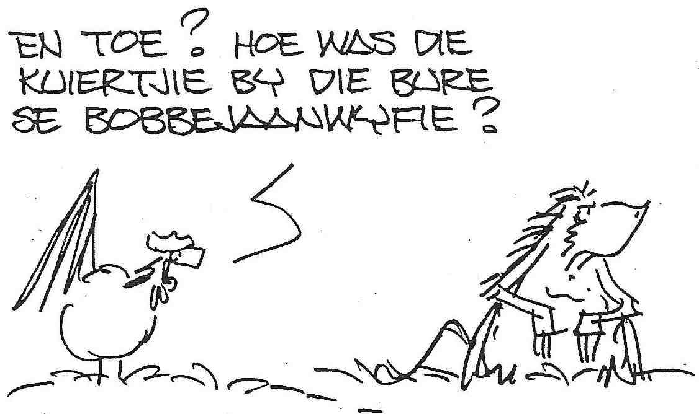
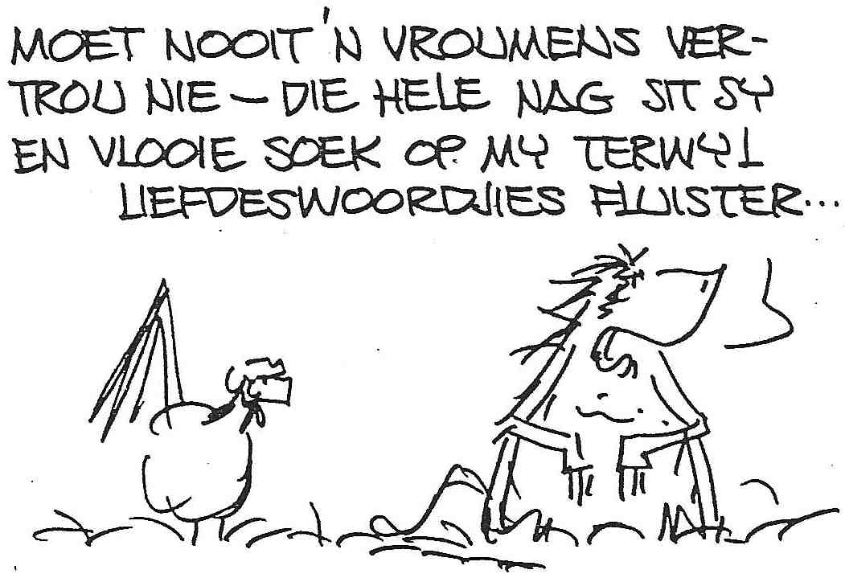 |  |  | 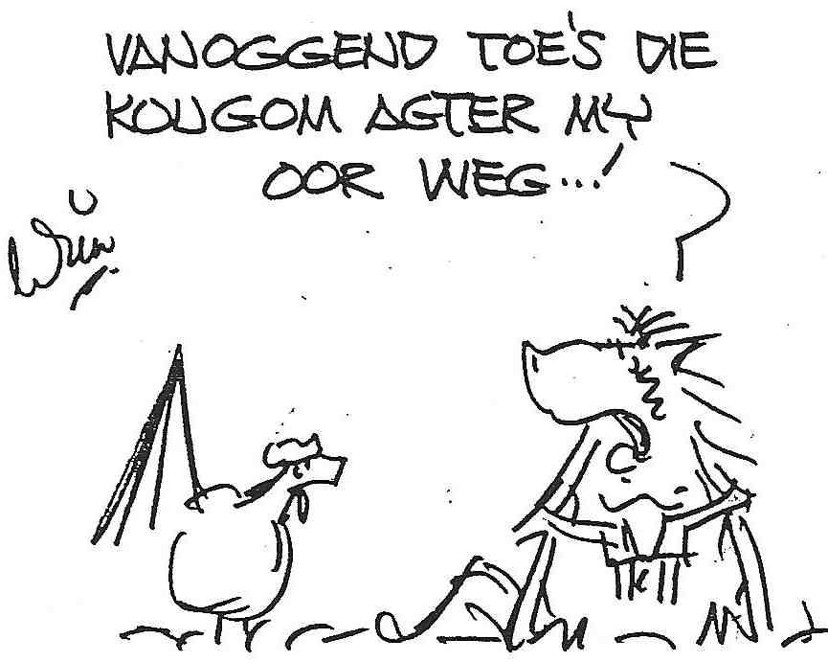
[Uit Louis die laeveldleeu en trawante, Wim Bosman, bl. 30, Lapa-uitgewers,
ISBN 0 7993 2924 X]

6.1 Skryf in die indirekte rede. Begin elke keer jou antwoord met die woorde tussen hakies.

6.1.1.Bobbejaan: “Moet nooit ’n vroumens vertrou nie.” (Die
bobbejaan sê . . .) (1)
6.1.2.Bobbejaan: “Vanoggend was die kougom weg!” (Die bobbejaan
sê . . .) (1)

6.2. Skryf in die toekomende tyd:

Die bobbejaanwyfie steel sy kougom van agter sy oor. (1)

6.3 Skryf in die verlede tyd:

6.3.1. Hy vertrou haar nie weer nie.
6.3.2. Die bobbejaanwyfie sit en vlooie soek op hom. (2)

6.4 Beantwoord die volgende vrae in die negatief.

Begin elke keer jou antwoord met: Nee, …

6.4.1. Was die kuiertjie by die bure lekker?
6.4.2. Het sy iets by hom gesteel? (2)

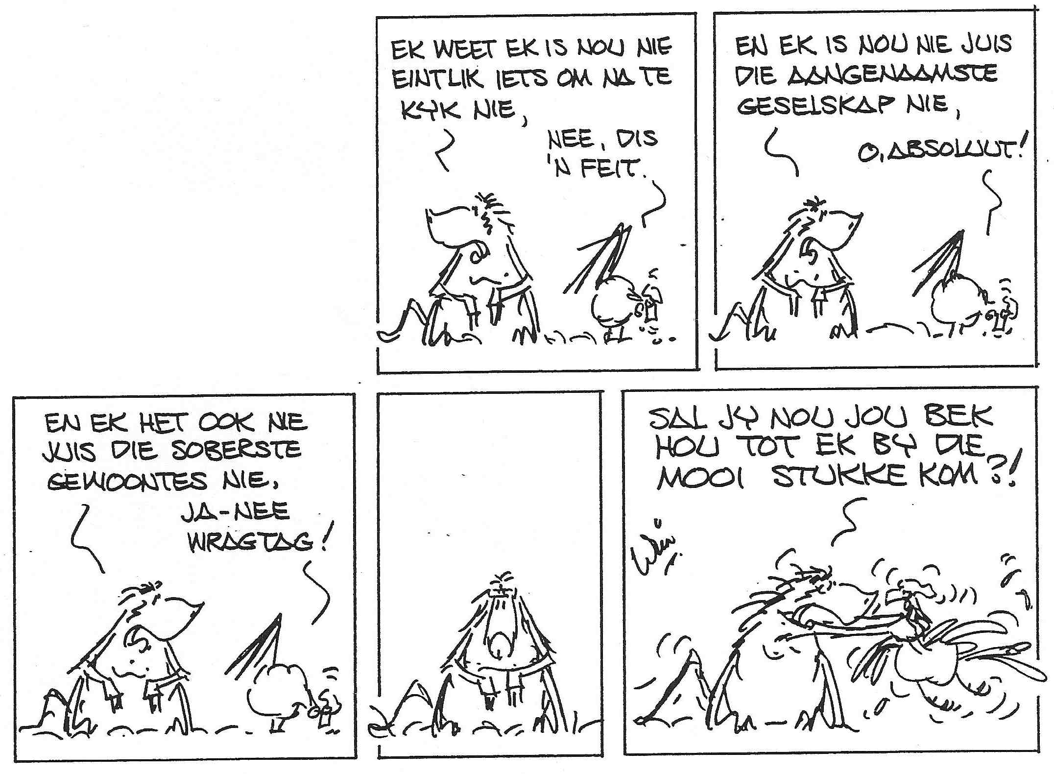
[Uit Louis die laeveldleeu en trawante, Wim Bosman, bl. 71, Lapa-uitgewers,
ISBN 0 7993 2924 X]

6.5. Herskryf die volgende sinne deur met die woorde tussen hakies te begin:

6.5.1. Die hoender lewer heeltyd kommentaar. (Kommentaar . . .)
6.5.2. Deur wie is dit gedoen? (Wie . . .)
6.5.3. Die bobbejaan sal ook positiewe dinge sê. (Positiewe dinge . . .) (3)

6.6. Verbind die sinne met die woorde tussen hakies:

6.6.1.Die bobbejaan raak kwaad. Die hoender stem heeltyd saam met
hom. (omdat)
6.6.2. Die hoender dink sy is ’n goeie luisteraar. Sy stem saam met
wat die bobbejaan sê. (daarom)

6.6.3. Die bobbejaan sal net voortgaan. Die hoender hou op om
kommentaar te lewer. (mits) (3)

[13]
VRAAG 7:

Lees die spotprent en voer dan die onderstaande opdragte uit.

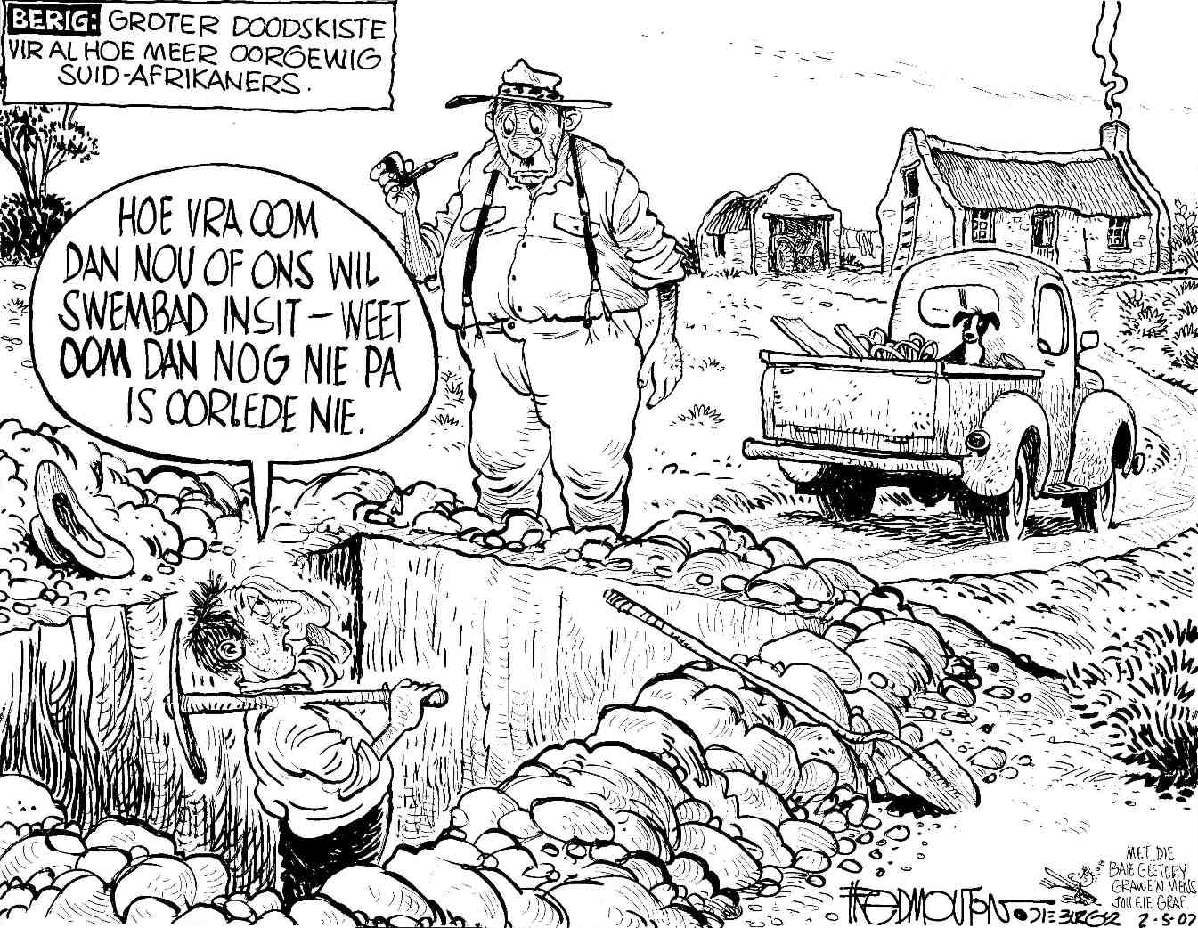

7.1 Gee die korrekte vorm van die woorde tussen hakies:

7.1.1.Die groot gat sal ’n (geskik) grootte vir die vet man wees.
7.1.2.Die (dood) man was enorm.
7.1.3.Al die (buurman) sal na die begrafnis kom.
7.1.4. Die seun sal die twee (graaf) moet optel as hy huistoe gaan. (4)

7.2 Gee elke keer een woord vir die gedeelte tussen hakies:

7.2.1.Die seun grawe ’n (gat waarin iemand begrawe word) vir sy pa.
7.2.2.Die man wat oorlede is, was (baie vet).
7.2.3.Die seun grawe die gat op hul eie (klein plaas)
7.2.4.Die man wat oorlede is, het ’n interessante (lewe + verhaal)
gehad.
7.2.5. Die (klein hond) sit agter op die bakkie. (5)

7.3. Kies die korrekte woord:

Die ou boer het probleme met sy (hart, hard) gehad omdat hy so vet was. (1)

7.4. Verbeter die woordorde in die volgende sin:

Die ou boer is in sy slaap skielik gister oorlede. (1)

7.5. Herskryf die volgende sin deur te begin soos aangedui:

Die gat moet baie groot wees.

Die gat behoort ... (1)

[12]
[13]
VRAAG 8 :

Onderhoud met Shereen Matthews, talentvolle pluimbalspeler

Vraag: Waar 8.1 ( was /is ) jy gebore en hoe oud is jy?

Antwoord: Ek is agtien 8.2 (jaar, jare) oud en my geboorteplek is Kaapstad.

Vraag: Hoe het jy pluimbal begin speel?

Antwoord: My 8.3 (ma se suster se dogter) het altyd pluimbal gespeel en
8.4 (wanneer, toe) ek 13 was, het sy my leer speel.

Vraag: Wat het jou toe laat besluit om dit jou sportsoort te maak?

Antwoord: Ek het dit baie 8.5 (interesant, interessant, interresant) gevind en

boonop baie geniet.

8.1 Kies die korrekte woord. (1)

8.2 Kies die korrekte woord. (1)

8.3 Gee een woord vir die omskrywing. (1)

8.4 Kies die korrekte woord. (1)

8.5 Kies die korrekte spelling. (1)

[5]

TOTAAL: 40

MEMO : Graad 11: Vraestel 1: Junie 2013

VRAAG 1:
1.1. Justin Bieber 1
1.2.1 Onwaar
1.2.2. “maar ouer vroue bly nie altyd gespaar nie” 2
(0nthou vraag 1.2.1. moet korrek wees om punt by 1.2.2. te verdien)
1.3. Hy skryf musiek 1
1.4. Frans Liszt 1
1.5. Hulle het sy klere afgeskeur . 1
1.6. Frank Sinatra 1
1.7. Aan hulle kêrels en pa’s wat in die oorlog gaan veg het. 1
1.8. Dit is nog nuut, bestaan nog nie lank nie; (enige so iets) 1
1.9. Die beweging van sy onderlyf het nie die goedkeuring van die mense
uitgedra nie. 1
1.10. Engeland 1
1.11. ‘verbygaande aard” NIE toestand opgeklaar nie 1
1.12. aanhangerskoors 1
1.13. d.m.v. sosiale media 1
1.14. Elvis Presley; John Lennon; Michael Jackson; Madonna; Bono; Lady
Gaga;David Bowey.(enige 5) BONUS VRAAG 1
[14]

VRAAG 2:
2.1.Binnelandse sake 1
2.2. Slaap 1
2.3.bedrog,korrupsie,verlore inligting verouderde stelsel (enige 2) 2
2.4.Die tegnisie is nie bekwaam om toerusting te onderhou nie en die papie
skeur. 2
2.5. Die foto in sy ID boekie is nie sy foto nie. 2
2.6. sy is besig met haar naels plek van die kliente te bedien. 1

[9]
VRAAG 3:
3.1.Afrikaans sprekende mense . Die uitbeelding en woorde trots Afrikaan
maak dit vir ons baie duidelik 2
3.2.Hulle gebruik dit omdat dit kenmerkend van die Afrikaner is. 1
3.3. Hulle bied beurse aan Afrikaansse student 1
3.4. Deur hulle te bel; te sms of die webwerf te besoek (enige 1) 1
3.5. jou versekering,jou mense, jou taal 1
3.6.Hulle is ‘n versekeringsmaatskappy. 1
[7]

30 PUNTE

VRAAG 4:
OPSOMMING:
1.Drink baie water.
2. Eet klein maaltye en twee peuselhappies daagliks.
3. Beperk jou inname van koffie, tee en soet drankies.
4.Vermy verwerkte kossoorte.
5. Eet min dierproteïene.
6.Eet elke dag ten minste een maaltyd rou kos soos slaai.
7.Doen gereeld oefeninge.

Glyskaal vir die assessering van die opsomming:
Korrekte hoofgedagtes in eie sinne | Taal (maksimum) | Getal woorde korrek aangedui | Totaal
7 korrek: +7 | +2 | +1 | 10
5 – 6 korrek: +5 / 6 | +1½ | +1 | 7½ – 8½
3 – 4 korrek: +3 / 4 | +1 | +1 | 5 – 6
½ – 2 korrek: +½ / 2 | +½ | +1 | 2 – 3½

10
TAAL IN KONTEKS
VRAAG 5:
5.1. tweeduisend 1
5.2. bestudeer 1
5.3.minste 1
5.4. ly. 1
5.5.voedingstowwe 1
5.6.groter 1
5.7.dikwels/ gereeld 1
5.8. dieet 1
5.9.gebalanseerde 1
5.10. dokter 1
[10]
VRAAG 6:

6.1.1. Die bobbejaan sê dat jy/’n mens nooit ‘n vrouens moet vertrou nie. 1
6.1.2. Die bobbejaan sê dat die kougom vanoggend /daardie oggend weg
was. 1

6.2. Die bobbejaanwyfie sal sy kougom van agter sy oor steel. 1

6.3.1. Hy het haar nie weer vertrou nie.
6.3.2. Die bobbejaanwyfie het gesit en vlooie op hom gesoek. 2

6.4.1.Nee, die kuiertjie by die bure was nie lekker nie.
6.4.2. Nee, sy het niks by hom gesteel nie. 2

6.5.1.Kommentaar word heeltyd deur die hoender gelewer
6.5.2 Wie het dit gedoen?
6.5.3.Positiewe dinge sal ook deur die bobbejaan gesê word. 3

6.6.1.Die bobbejaan raak kwaad, omdat die hoender heeltyd met ho
saamstem.
6.6.2. Die hoender dink sy is ‘n goeie luisteraar, daarom stem sy saam met
wat die bobbejaan sê.
6.6.3. Die bobbejaan sal net voortgaan mits die hoender ophou om
kommentaat te lewer. 3

[13]
VRAAG 7:
7.1.1.geskikte 1
7.1.2. dooie 1
7.1.3. bure 1
7.1.4. grawe 1

7.2.1. graf 1
7.2.2.spekvet 1
7.2.3.plasie 1
7.2.4.lewensverhaal 1
7.2.5. hondjie 1

7.3. hart 1

7.4. Die ou boer is gister skielik in sy slap oorlede 1
7.5.Die gat behoort baie groot te wees. 1
[12]
VRAAG 8:

8.1.is 1
8.2. jaar 1
8.3. niggie 1
8.4.toe 1
8.5. interessant 1
[5]

Totaal :40

